**COVID-19 SALGINININ ULUSLARARASI TİCARETE ETKİSİ**

*Yunus Emre TOPCU*

*Araştırma Görevlisi*

*Bartın Üniversitesi – Uluslararası Ticaret ve Lojistik Bölümü*

[*ytopcu@bartin.edu.tr*](mailto:ytopcu@bartin.edu.tr)

**1. Giriş**

Öncelikli olarak bir sağlık krizi olan Covid-19 salgını dünyayı çeşitli şekillerde etkilemiştir ve etkilemeye devam etmektedir. Sınırların kapatılması, karantina önlemleri, bazı iş yerlerinin faaliyetlerini durdurma, sosyal mesafe gibi politikalar ve belirsizlikteki ani artışlar nedeniyle salgın büyük bir ekonomik krizin de sebebi olmuştur. Covid-19 salgını, 1930'ların ekonomik bunalımından ve ikinci dünya savaşından sonraki en ciddi küresel ekonomik kriz olarak görülmektedir. Salgın, yüksek miktarda can kayıplarına neden olmanın yanında milyonlarca insanı aşırı yoksulluğa sürüklemektedir.

İlk olarak Çin’de görülen Covid-19 virüsü dünya çapında yayılmadan ve milyonlarca insanı etkilemeden öncesinde dahi dünya ekonomisinde büyük olumsuzluklar yaratmıştır. Salgının başlangıcında Çin’de üretim ve tüketime yönelik gerçekleşen büyük şok, küresel ekonomiyi tedarik zincirindeki aksamalar nedeniyle etkilemiştir (Baldwin ve Tomiura, 2020). Salgının başlangıç dönemi olan Şubat 2020’de, dünyanın dört bir yanındaki firmalar, Çin'den gelen ara girdilerin eksikliğinden dolayı üretim süreçlerinde kesintiler yaşamışlardır.

Salgın dünyanın çeşitli bölgelerine doğru yayılmaya başladıkça birçok ülkede temel tüketim mallarında panik alımlar görülmüştür. Tüketiciler, kıtlık bekledikleri için, tuvalet kâğıdı gibi bazı ürünleri tedbirsiz olarak stoklamışlardır (Islam vd., 2021). Ayrıca salgın koşullarında tüketiciler enfeksiyondan kaçınmak için yeni normal kavramına geçiş yapmışlardır. Pozitif ve negatif talep şokları gerçekleşmiştir (Ando, 2021). Talep tarafında yaşanan ani değişimlere tedarik zincirlerinin hızla uyum sağlaması gerekmiştir. Covid-19 salgını ekonominin hem arz hem de talep tarafını etkileyerek arz ve talep şokuna sebep olmuştur. Üretim, tüketim ve ticaret yapısı salgın nedeniyle doğrudan etkilenirken devletlerin aldığı kapatma ve sosyal mesafe gibi önlemler nedeniyle ise dolaylı olarak etkilenmiştir.

Salgın, ülkelerin sağlık ve ekonomi arasındaki ikilemde kalmasına sebep olmuştur. Gana devlet başkanı Akufo-Addo Mart 2020’de yaptığı açıklamada “Ekonomimizi hayata döndürmek için ne yapacağımızı biliyoruz. Nasıl yapılacağını bilmediğimiz şey, insanları hayata döndürmektir” demiştir (London Economic, 2020). Salgın şartları ülke yönetimlerini sağlık ve ekonomi arasında bir tercih yapmaya zorlamaktadır. Salgını durdurmak için alınan önlemler ekonominin kötü gitmesine sebep olurken önlemlerde bir zafiyet yaşanması halk sağlığını tehlikeye atmaktadır (Gans, 2020).

Dünya bankasının raporuna göre toplamda, küresel ekonominin 2020'de yüzde 4,3 küçüldüğü tahmin edilmektedir (Şekil 1). Ancak 2021 ve devam eden yıllarda toparlanma beklenmektedir. Gelişmiş ekonomilerde, ilk daralma beklenenden daha az gerçekleşmiştir, ancak takip eden dönemde, Covid-19 vakalarının önemli ölçüde yeniden artmasıyla daralma devam etmiştir. Bununla birlikte, etkili aşıların geliştirilmesinde önemli ilerleme kaydedilmiştir ve pek çok ülkede aşılama başlamıştır. Aşılar geniş çapta dağıtılıncaya kadar, Covid-19'un yayılmasını sınırlamak için etkili sınırlama stratejileri devam etmektedir.

**Şekil 1. Küresel Büyüme**

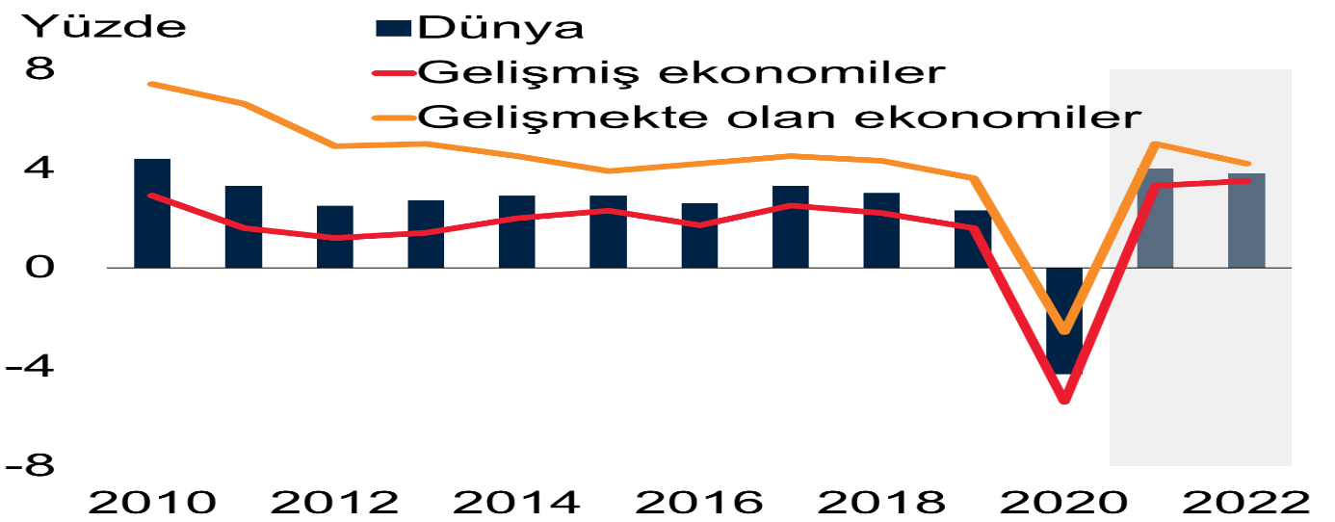Kaynak: Dünya Bankası

2020 ortasındaki ilk toparlanmanın ardından, küresel ekonomik toparlanma yavaşlamıştır (Şekil 2). Mal sektöründe ticaret iyileşirken, hizmetler sektörü özellikle uluslararası turizmin hala zayıf olması nedeniyle durgun olmaya devam etmektedir.

**Şekil 2. Küresel Hareket Göstergeleri**

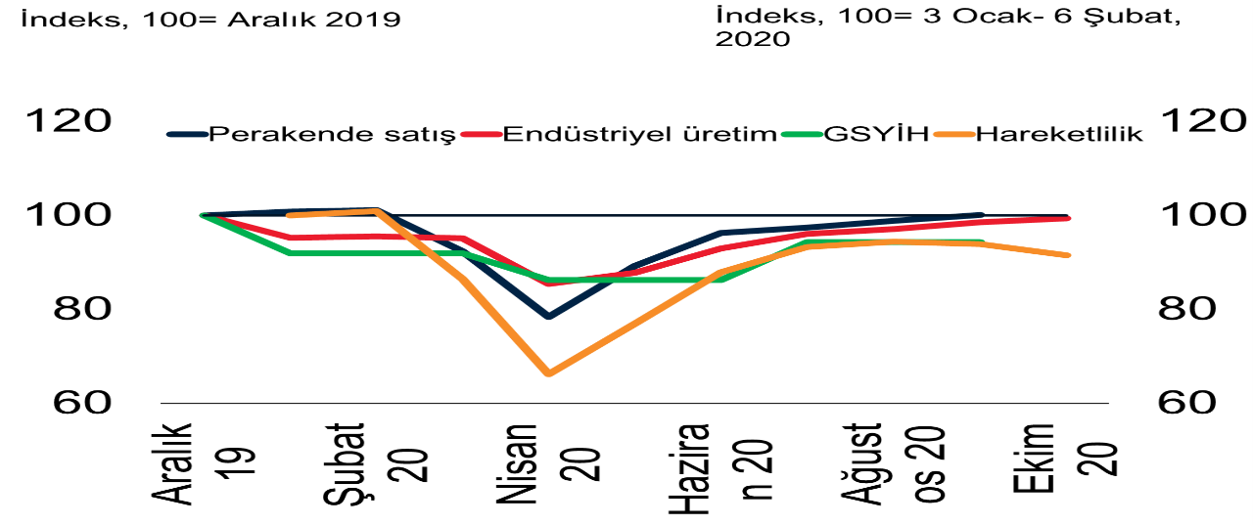Kaynak: Dünya Bankası, Google Covid-19 Topluluk Hareketliliği Raporu

Küresel yatırımlardaki düşüş, özellikle Çin hariç gelişmekte olan ekonomiler için belirgin hale gelmektedir (Şekil 3). Çin'den gelen sıkı kilitlemelerin kademeli olarak kaldırılması ve talebin güçlenmesi nedeniyle yatırımlar 2020 ortasındaki düşük seviyelerinden toparlanma eğilimi göstermiştir. Ancak, salgının petrol talebi üzerindeki kalıcı etkisine dair endişeler nedeniyle petrol fiyatlarındaki toparlanma daha az gerçekleşmiştir.

Yaygın aşılama sayesinde gelişmiş ekonomilerde, büyümenin 2021 ve 2022'de sırasıyla yüzde 3,3 ve yüzde 3,5'e ulaşmasıyla toparlanması beklenmektedir. Gelişmekte olan ekonomilerde ise büyümenin 2021'de yüzde 5'e ve 2022'de yüzde 4.2'ye çıkması öngörülse de, iyileşme büyük ölçüde Çin'in beklenen toparlanmasını yansıtmaktadır. Salgının kalıcı etkileri tüketim ve yatırım üzerinde ağırlık oluşturmaya devam ederken, Çin hariç gelişmekte olan ülkelerdeki toparlanmanın çok daha yavaş olması ve 2021-22'de ortalama yüzde 3,5 olacağı tahmin edilmektedir. İyileşmeye rağmen, 2022'deki toplam gelişmekte olan ülkelerin büyümesinin salgın öncesi tahmin olan %6 seviyesinin altında kalması beklenmektedir.

**Şekil 3. Yatırım Seviyeleri**

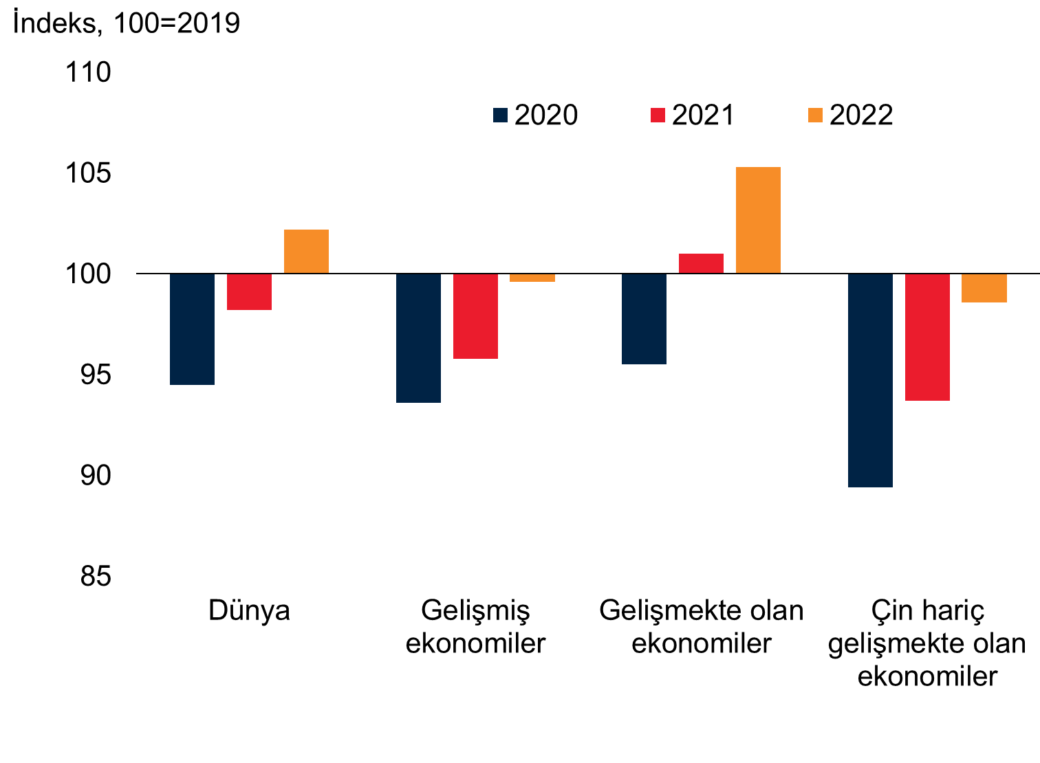Kaynak: Dünya Bankası

2020 yılında ülkeler hem sağlık krizi hem de ekonomik krizle baş ederken, sınırların kapatılması ve arz kesintilerinin uluslararası mal ve hizmet tedarikini kesintiye uğratmasıyla küresel ticaret de çökme noktasına gelmiştir. Mal ticareti, küresel mali kriz sırasında olduğundan daha hızlı düşmüştür ancak daha hızlı toparlanmıştır. Hizmetler ticareti ise durgun kalmıştır (Şekil 4).

**Şekil 4. Mal ve Hizmet Ticareti**

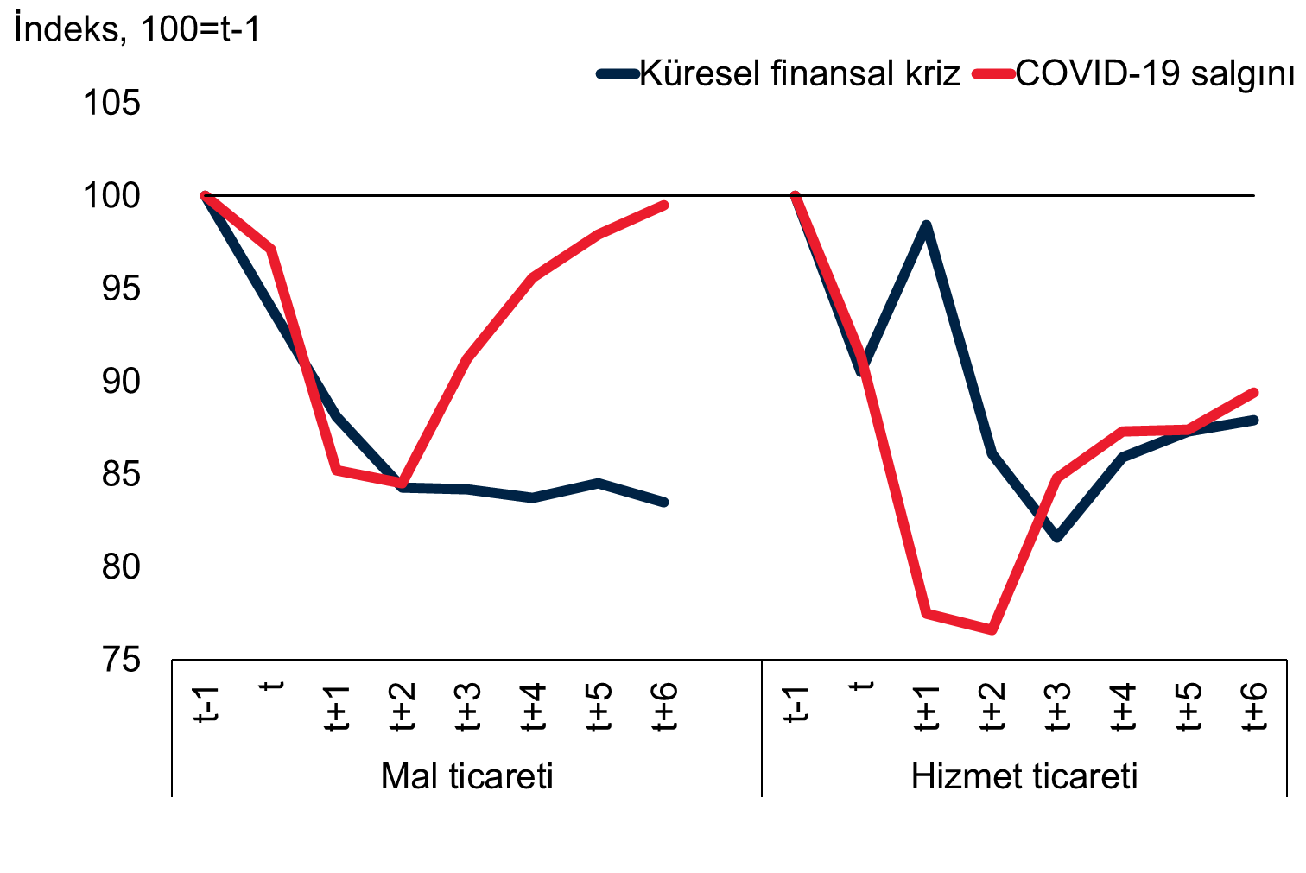Kaynak: Dünya Bankası

Üretimdeki göreli güç, yüz yüze etkileşim gerektiren hizmetlerden uzaklaşarak tüketim modellerini mallara doğru yöneltmesine neden olmaktadır (Şekil 5). Küresel mal ticaretindeki toparlanma aynı zamanda küresel değer zincirlerinin tedarik kesintilerine karşı dayanıklılığını da göstermektedir (Hyun, Kim ve Shin, 2020).

**Şekil 5. Ocak 2020'den bu yana küresel üretim ve hizmet Satın Alma Yöntecileri İndeksi’ndeki kümülatif sapma**

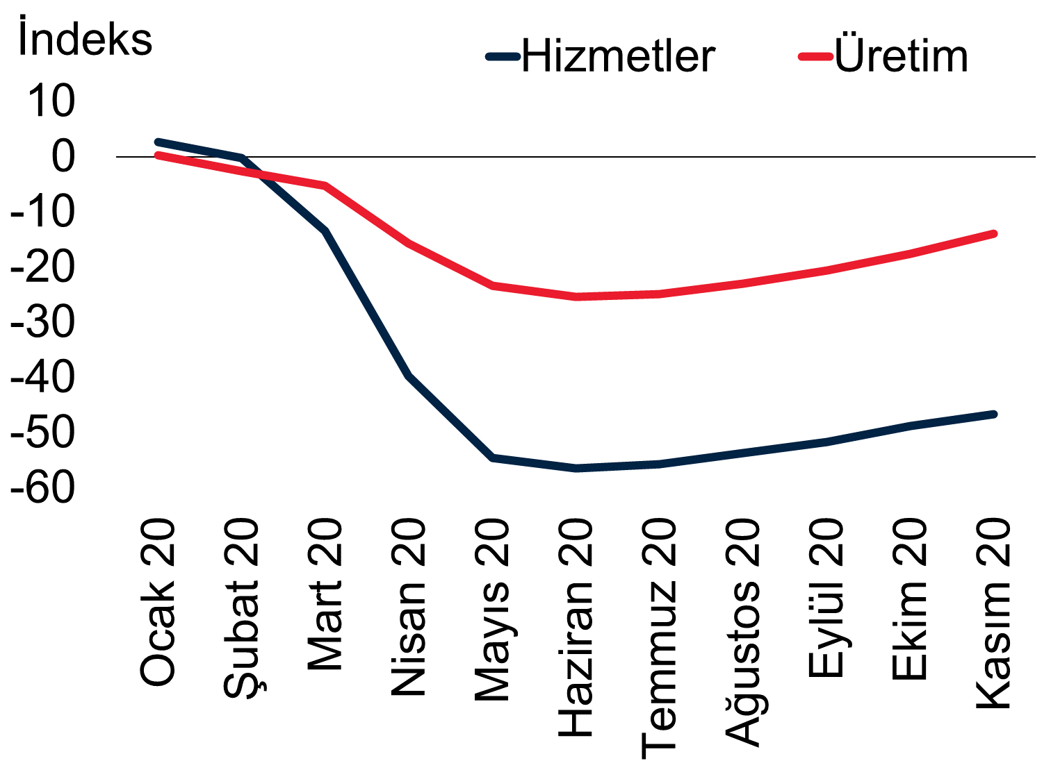Kaynak: Dünya Bankası

Küresel mali krizi izleyen on yılda, küresel faaliyetin artan ticaret yoğunluğu neredeyse tamamen hizmetler ticaretinden kaynaklanmıştır (Şekil 6). Ülkeler uluslararası seyahat kısıtlamalarını gevşetene kadar hizmetler ticaretinin toparlanma göstermesi beklenmediği için aynı durumun mevcut krizin toparlanması için geçerliliği olası olamamaktadır (Global Economic Prospects, 2021).

**Şekil 6. Mal ve hizmet ihracatında büyüme, 2010-19**

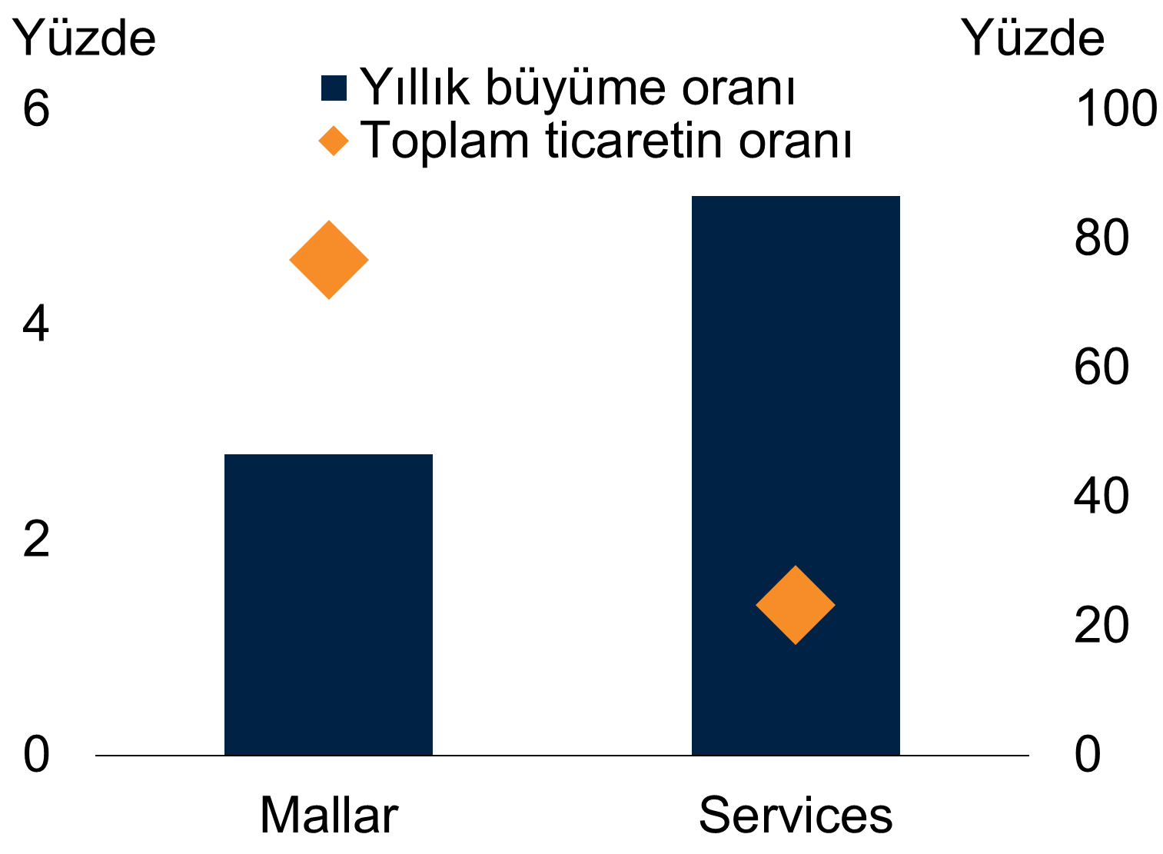Kaynak: Dünya Bankası

Küresel ekonomi günümüzde küresel değer zincirleri, ticaret ve göç yoluyla küresel entegrasyonlara doğru evirilmektedir. Ancak salgın döneminde küresel entegrasyonun hem hastalığın doğrudan yayılmasına neden olması hem de dış arz ve talepteki bozulma nedeniyle iç ekonomilerde krize neden olmuştur. Bu durum küresel tedarik zincirlerinin ve ticaretin "yeniden ulusallaştırılmasına" doğru hareket etmesi tartışılmalarını doğurmaktadır (Hyun, Kim ve Shin, 2020).

Salgın dünya çapında yayılıp milyonlarca insanı etkilemeden önce dahi, Çin üretim ve tüketimine yönelik bu büyük şok, küresel ekonomiyi 'tedarik zinciri bulaşması' yoluyla etkilemiştir (Baldwin ve Tomiura, 2020). Covid-19 salgını, küresel ekonominin hem arz hem de talep taraflarını etkileyerek uluslararası ticarette önemli ölçüde bir azalmaya neden olmuştur. Pek çok hükümet, zorunlu olmayan üretim tesislerinin geçici olarak kapatılması kararını verirken, çok sayıda şirket ya iş gücü arzındaki düşüş gibi nedenlerle gönüllü olarak bu tür önlemleri almış ya da tedarik zincirlerindeki kesintiler nedeniyle üretimi azaltmıştır. Artan işten çıkarmalar tüketicilerde yaygın bir gelir kaybı korkusuna neden olmakta ve diğer belirsizlikle beraber tüketicilerin harcamalarını kısmalarına neden olmaktadır. Mal ticareti salgın koşulları altında, global finansal krizde olduğundan daha keskin düşüş göstermiş ancak sonrasında daha hızlı bir şekilde toparlanma eğilimi göstermektedir. Uluslararası seyahat ve turizmin önünde devam eden engeller nedeniyle hizmet ticaretinin toparlanma eğilimi daha düşük bir seviyede gerçekleşmektedir. Bu çalışmada Covid-19 salgınının uluslararası ticarete etkisini farklı yönleriyle gösterebilmek amacıyla internet kaynakları kullanılarak genel bir akademik literatür taraması yapılmıştır.

**2. Literatür**

Barlow vd. (2021), yaptıkları çalışmada Covid-19 salgınının yol açtığı dünya ticaretindeki sert düşüşün sağlık üzerindeki etkilerini araştırmışlardır. Çalışmaya göre iki başlangıç mekanizması bulunmaktadır. Birincisi, ticareti yapılan malların kıtlığıdır. Yüzyıldan fazla bir süredir imalat, karmaşık tedarik zincirleriyle birlikte giderek daha küresel hale gelmiştir. Ticaret aksaklıkları, ithalata bağlı malların üretimini ve bitmiş ürünlerin ihracatını veya ithalatını olumsuz etkilemektedir. İkinci mekanizma ekonomik etki olarak çalışmada yer almaktadır. Ticaretin serbestleştirilmesinin refahın ülkeler arasında ve ülke içinde eşit olarak dağıtımına sebep olduğu sorgulanan bir konu olsa da, birçok firmanın mal ve hizmet üretmekle satışlarını ve karlarını genişletmek için ticarete bağımlı olduğu yaygın olarak kabul edilmektedir. Çalışmada salgının sağlık üzerindeki etkilerinden tıbbi malzemelere erişimdeki güçlük ilk olarak incelenmiştir. Ventilatörler, çeşitli ilaçlar ve kişisel koruyucu ekipmanlar başta olmak üzere pek çok sağlık malzemesinin ulaşımında güçlük çekilmiştir. Çin ve Türkiye gibi bazı ülkeler giyim üretimini kişisel koruyucu ekipmanlarına çevirebilseler de talebi karşılamak için yeterli olmamıştır. Talebi karşılamak için arzı hızla büyütme zorluğu ve bunun sonucunda ortaya çıkan fiyat artışları sağlık hizmeti sağlayıcılarının ihtiyaçlarının karşılanmasında büyük sorunlar yaratmıştır. Bazı ülkelerde bu sorun tıbbi ürünleri etkileyen ticari engellerle daha da kötüleşmiştir. Tıbbi malzeme ihracatçısı ülkeler iç talebin ani artmasıyla ihracatı durdurmuştur. Tıbbi malzemede dışa bağımlı ülkelerin tıbbi malzeme açığı giderek büyümüştür. Çalışmada salgının sağlık üzerindeki ikinci etkisi özellikle az gelişmiş ülkelerin ticaretten doğan vergi gelirlerinin ciddi ölçüde azalmasıyla sağlık sistemlerini finanse edememeleri olarak yer almıştır. Diğer bir etki ise işsizlik ve gelir etkisi olarak yer almaktadır. İyi bir sağlık ve sağlığı sürdüren mal ve hizmetlere erişim için yeterli gelir ve istihdamın önemi iyi bilinmektedir. Aynı şekilde, yoksulluğa düşmek, işini kaybetmek ve finansal güvensizlik de fiziksel ve ruhsal hastalıklara neden olabilmektedir. Ayrıca çalışmaya göre düşen ticaret, besleyici gıda kaynaklarına erişimin değişmesi sonucunda gıda güvenliğini zayıflatabilmektedir. Çalışmada salgının ticareti düşürmesinin sağlık üzerindeki pozitif bir etkisi olan hava kirliliğin düşmesinden de bahsedilmektedir. Çalışmanın sonucunda salgının her kriz gibi fırsat doğuracağından bahsedilmektedir. Ulusal hükümetler ve küresel kurumlar, küresel ekonomi ve ticaretin çöküşünün ardından salgın sonrası toparlanma için bir yol oluşturmaya hazırlanmaktadır. Bu toparlanmanın bir parçası olarak, herkes için sağlıklı ve sürdürülebilir yaşamlar sağlayacak şekilde ticaret düzenlemelerinde reform yapılması önerilmektedir.

Vidya ve Prabheesh (2020), yaptıkları çalışmada, Covid-19 salgını öncesinde ve sonrasında ülkeler arasındaki ticaret birbirine bağlılığını ölçmekte ve ticaretin gelecekteki yönünü tahmin etmektedir. Yöntem olarak Ticaret Ağı Analizi ve Yapay Sinir Ağları kullanılan çalışmanın dört bulgusu bulunmaktadır. Birincisi Covid-19 salgını sonrasında ülkeler arasındaki ticaretin birbirine bağlılığı, bağlanabilirliği ve yoğunluğunda önemli bir azalma bulunmaktadır. İkincisi ticaret ağının yapısında gözle görülür bir değişiklik bulunmaktadır. Üçüncüsü Çin'in ticaret ağındaki 'merkez' konumu pandemiden etkilenmemektedir. Son olarak dördüncüsü ise çoğu ekonominin ticaretinde Aralık 2020'ye kadar ciddi bir düşüş olacak tahminidir.

Gruszczynski (2020), yaptığı çalışmada Covid-19 salgınının uluslararası ticaret için kısa ve uzun vadeli sonuçlarını incelemektedir. Çalışmaya göre kısa vadeli etkiler küresel ekonomide arz ve talebi doğrudan etkilemiştir. Bazı üretim tesisleri devletler ya da kendi inisiyatiflerinde geçici olarak kapatılmış ya da tedarik zincirlerindeki aksamadan dolayı üretim yapamamışlardır. Doğrudan yabancı yatırımlar 2020’de %5-15 arasında düşmüştür. Tüketiciler azalan gelirleri ve gelecekte artan belirsizlikler nedeniyle para harcama isteklerini kısmışlardır. Çalışmaya göre kısa vadeli etkilerin en büyüğü uluslararası hizmet sektöründe görülmektedir. Uluslararası turizm, yolcu havacılığı ve konteyner taşımacılığı salgından doğrudan etkilenmiştir. Küresel finansal işlemlerin yanı sıra bilgi ve iletişim teknolojisi hizmetleri de önemli ölçüde azalmıştır. Çalışmada uzun vadeli etkiler için ise küresel tedarik zincirlerindeki bozulmadan bahsedilmektedir. Küresel ekonomi, emeğin ülkeler arasında uzmanlaşması üzerine inşa edilmiştir. Uluslararası mal ve hizmet alışverişinin mevcut sistemi için temel oluşturan karşılaştırmalı üstünlük teorisine uygun olarak, bu tür bir uzmanlaşma, toplam çıktının maksimize edilmesine ve refahta iyileşmeye yol açmaktadır. Bununla birlikte, Covid-19 salgını, sistemin net faydalarının yanında maliyetlerinin de bulunduğunu göstermektedir. Ülkelerin belirli ürünlerde uzmanlaşması, kriz anlarında beklenmedik kırılganlık yaratarak tedarik zincirlerinin çökmesine neden olabilmektedir. Bu yeni keşfedilen risk, nihayetinde mevcut tedarik zincirlerinde köklü değişikliklere yol açabilir. Örneğin Trump yönetimindeki ABD, Çin’deki üretim tesislerini ABD’ye geri taşıma kararı almıştır. Bu çabalar kısmen başarılı olsa da hem özel şirketlerin hem de hükümetlerin üretim tesislerini ülkelerine taşıma kararı alması beklenmektedir. Özel şirketler açısından, tedarik zincirlerinin kısaltılması ve çeşitlendirilmesi, daha sorunsuz operasyonlar sağlamalarına olanak tanıyan ve arz kıtlığı riskini ortadan kaldıran rasyonel bir strateji olarak görülmektedir. Hükümetler için ise bu karar, bir ülkeye olan bağımlılığı sınırlamanın ve sonuç olarak onları gelecekteki krizlere daha iyi hazırlamanın bir yolu olarak görülmektedir. Ortaya çıkması beklenen yeni dünya, daha sıkı göç kuralları, yeni kurulan ticaret ve yatırım engelleri ve uluslararası kurumlar yerine devletlere ayrılmış merkezi bir rolle teknolojik ayrışmayla karakterize edilecektir. Çalışmanın sonucuna göre salgının uluslararası ticaret üzerindeki kısa vadeli etkileri yönetilebilmektedir. Uzun vadeli etkileri ise büyük ölçüde mevcut salgının süresine ve ciddiyetine bağlı olarak değişkenlik gösterebilecektir.

Ozili ve Arun (2020), yaptıkları çalışmada 2020'de küresel durgunluğu tetikleyen Covid-19 salgınının küresel ekonomiye yayılmasını analiz etmişlerdir. Çalışmada ithalata bağımlı ülkelerin üzerinde salgının bıraktığı etkilere yer verilmiştir. İthalata bağımlı birçok ülke Covid-19 salgını sırasında ciddi şekilde etkilenmiştir. Pek çok ülke, temel mallarını Çin, Hindistan ve Japonya gibi büyük ihracatçı ülkelerden ithal etmekte ve temel malların tüketimi için büyük ölçüde bu ülkelere bağımlı olmaktadır. Küresel tedarik zincirinden akan malların azalması ve ithal mallar için Çin'e büyük ölçüde bağımlılık olması, Çin ihracat fabrikalarının çoğunu kapatmasıyla birlikte ithalata bağımlı ülkelere tedarik sıkıntısı yaşamışlardır. Bu durum, halihazırda ithalata bağımlı ülkede kalan ithal tedarik stokunun fiyatında artışlara yol açmıştır. İthal mal talebinin düşmesine rağmen temel malların fiyatı üzerinde enflasyonist baskılar da tetiklenmiştir.

Baldwin ve Tomiura (2020), yaptıkları çalışmada Covid-19 ekonomide arz şoku ve talep şoku yaratma özellikleri dolayısıyla uluslararası ticareti her iki yönden de nasıl etkilediğini incelemişlerdir. Çalışmaya göre, virüs tıbbi olduğu kadar ekonomik olarak da "bulaşıcı" görülmektedir. Çalışmada bazı çıkarımlar bulunmaktadır. Birincisi önceki salgınlar genellikle ekonomik açıdan çok daha az önemli ülkeleri etkilerken bu salgın uluslararası ticaret için önemli ülkeleri etkilemektedir. Salgının başlangıcında, en çok bildirilen vakaların görüldüğü ülkeler arasında Çin, Kore, İtalya, Japonya, ABD ve Almanya gibi ülkeler yer almaktadır. Bu altı ülke, dünya arz ve talebinin yaklaşık %55’ini, dünya üretiminin yaklaşık %60’ını dünya mal ihracatının yaklaşık %50’sini oluşturmaktadır. İkinci çıkarım ise, virüs ve beraberindeki önleyici politikalar, bu altı ülkede önemli bir toplam talep yavaşlamasına neden olursa, dünya ticareti önemli ölçüde yavaşlaması beklenmektedir. Üçüncü çıkarım, bu altı ülkenin her biri birbirlerinin önemli girdi tedarikçisi olmasıdır. Altı ülke ekonomisinin imalat sektörleri sayısız uluslararası tedarik zincirinin merkezinde yer almaktadır. Çalışma sonucunda yüksek üretkenlik için tedarik zincirleri uluslararası bir yapıda olmasının devam etmesi gerektiği vurgulanmıştır. Salgın nedeniyle ulusal bir tedarik zinciri yapısına yönelmenin üretkenliği düşürecek olması çıkarımına varılmıştır. Ayrıca tek bir ulusa bağlı olmak riskleri azaltmamakta aksine artırmaktadır. Örneğin deprem ülkesi Japonya'da, ulusal bir tedarik zinciri yapısı sadece maliyetleri yükseltmekle kalmayacak, aynı zamanda üretimi bir sonraki depremin ekonomik etkilerinin 2011'den daha büyük olma riskine maruz bırakacaktır. Birden çok ülkeden fazladan ikili kaynak kullanımı, ek maliyetlerle de olsa, Çin'e aşırı bağımlılık sorununu hafifletmektedir. Japon çokuluslu şirketler, Çin'deki ücret artışlarının yol açtığı doğrudan yabancı yatırım hedeflerini son yıllarda Çin'den farklı ülkelerde zaten çeşitlendirmeye başlamışlardır. Bilgi ve İletişim teknolojilerinin daha yoğun kullanımının, firmaların küresel kaynak kullanımını daha etkin bir şekilde koordine etmelerine olanak sağlamaktadır.

Espita vd. (2021), hazırladıkları çalışmada, Covid-19'un ticaret üzerindeki kısa vadeli etkileri incelenmektedir. Çalışmada Şubat ve Haziran 2020 arasında 28 ihracatçı ülke ve çok sayıda ticaret ortağı için sektör düzeyinde ikili aylık ihracat verilerini kullanılmıştır. Çalışma sonucunda uzaktan çalışmaya uygunluk, malların dayanıklılığı ve küresel değer zincirlerine entegrasyon gibi sektörel özelliklerin ticaret etkilerinin azaltılmasında veya artırılmasında büyük bir rol oynadığı tespit edilmiştir.

Kerr (2020), yaptığı çalışmada Covid-19 salgınının gıda ve tarım özelindeki uluslararası ticaret ilişkilerine kısa ve uzun vadedeki etkisini incelemiştir. Tarım ve gıda endüstrilerindeki uluslararası tedarik zincirleri, önce panikle satın almalarla talepte ani artışla ardından evden tüketimin artmasıyla talepte ani düşüşle baş etmiştir. Kısa vadede, ülkeler büyük ölçüde gıda tedarik zincirlerini sağlam tutmak ve verimli bir şekilde çalışmasını sağlamak için uğraş vermektedirler. Böylece panik satın alımların ve kişisel izolasyondan kaynaklanan tüketim alışkanlıklarındaki değişimlerin yerine getirilebilmesi beklenmektedir. Uzun vadede ise kriz geçtikten sonra, hükümetler uluslararası ticareti yöneten kurumları güçlendirmek isteyebilirler. Bunun aksine korumacı önlemlerin artması da ihtimal olarak yer almaktadır. Covid-19 krizi, gıda güvenliğinin yabancı kaynaklara bağımlılığını açıkça ortaya koymuştur. Bu nedenle ülkeler küreselleşmenin gıda sistemleri üzerindeki etkilerini tersine çevirmek isteyebilirler. Sonuç olarak, uluslararası iş birliğinden kaçınarak giderek daha fazla korumacı hale gelebilirler.

Hayakawa ve Mukunoki (2021), yaptıkları çalışmada Covid-19 salgınının uluslararası ticaret üzerindeki etkilerinin zamanla nasıl değiştiğini araştırmaktadırlar. Çalışmada yerçekimi modeli kullanılmış olup veri seti 34 ülkenin 173 ülkeye ihracatını içermektedir. 2019 ve 2020 yılları için Ocak'tan Ağustos'a kadar aylık veriler kullanılmıştır. Çalışmanın bulguları şu şekilde özetlenebilir: İlk olarak, Covid-19'un hem ihracatçı hem de ithalatçı ülkelerin uluslararası ticareti üzerinde önemli ölçüde olumsuz etkileri bulunmaktadır. İkincisi, bu etkiler, özellikle de Covid-19'un ithalatçı ülkelerdeki etkileri, Temmuz 2020'den beri önemsiz olma eğiliminde kalmıştır. Bu sonuç, Covid-19'un uluslararası ticaret üzerindeki zararlı etkilerinin, salgının ilk dalgasından sonra bir dereceye kadar azaldığını göstermektedir. Üçüncüsü, sektörler arasında heterojen etkiler tespit edilmiştir. Tüketiciler için ikinci derecede önemli olan dayanıklı ürünler üzerindeki olumsuz etkiler uzun süre devam ettiği görülürken, tıbbi ürün sağlayan sektörlerde olumlu etkiler gözlenmektedir.

Eppinger vd. (2020), yaptıkları çalışmada Covid-19 salgınının global değer zincirine etkisini çok ülkeli ve çok sektörlü bir model kurarak araştırmışlardır. Çalışma sonucunda uluslararası tedarik zincirlerinin ulusal bir yapıya kavuşması fikrinin doğru olmadığı sonucuna varılmıştır. Tedarik zincirlerinin ulusal bir yapıya kavuşmasının, Çin'deki şokun neden olduğu ABD refah kayıplarını hafifletmediği görülmektedir. Aksine politikanın kendisinin önemli bir refah maliyeti bulunmaktadır. Bu sonuçların ışığında, tedarik zincirlerinin ulusal bir yapıya kavuşması, yabancı şoklara karşı savunmasızlığı azaltmanın maliyetli ve etkisiz bir yolu olarak görünmektedir.

Bagaria (2021) yaptığı çalışmada küresel değer zinciri ağında Çin'in yerine Hindistan'ın ABD için alternatif olabileceği konusu incelemektedir. Çin, küresel değer zinciri ağının tamamında önde gelen ülkelerden biri olarak yer almaktadır. ABD dahil birçok ülke, imalat sektöründeki ara ürünler için büyük ölçüde Çin'e bağımlı konumda bulunmaktadır. Salgın süresince Çin’de dahil olmak üzere birçok ülkede yaşanan kilitlenmeler, küresel değer zincirlerindeki arzı kesintiye uğratmıştır. ABD endüstrileri de bu kesintilerden fazlasıyla etkilenmiştir. Çalışma sonucunda "tekstil, giyim eşyası, deri ve ilgili ürünler" ve "kimyasallar ve metalik olmayan mineral ürünler" endüstrilerinde Hindistan'ın ABD'nin yerine Çin'in yerini alabileceğini ortaya koymaktadır.

Kejzar ve Velic (2020), yaptıkları çalışmada Avrupa Birliği üye devletlerinin aylık ticaretine dayalı olarak Covid-19 kaynaklı şokların tedarik zinciri ile ilişkili bağlantılarının rolü araştırılmaktadır. Çalışmada, talep ve arz şoklarını yerel veya ortak ülke menşeli olarak ayırt etmekte ve arz şoklarının rolünü ikili küresel değer zinciri pozisyonlarına göre karakterize etmektedir. Böylece ileri ve geri bağlantılar yoluyla aktarım olasılığını dikkate almaktadır. Çalışmada yerçekimi modeli kullanılmıştır. Sonuç olarak Covid-19 salgını sonrasında ticarette genel bir düşüşün hem menşe hem de hedef ülkede kişi başına Covid-19 vakalarıyla ilişkili olduğu tespit edilmiştir. Talep şokları ve ileri bağlantılar, tedarik zinciri ticaretinde önemli bir rol oynamaktadır. Öte yandan, geri bağlantılarının Covid-19 kaynaklı şoklarla bir ilişkisi bulunamamıştır.

Gereffi (2020), yaptığı çalışmada Covid-19 salgınının tıbbi malzeme tedarik zincirleri üzerindeki etkisini incelemiştir. Çalışmada firmaların tedarik zincirlerini bir veya iki konuma bağlılığı azaltarak çeşitlendirmesi gerektiğini sonucuna ulaşılmıştır.

**Sonuç**

Literatürde yaygın olarak birbirini tetikleyen üç etki nedeniyle salgınının uluslararası ticaret üzerinde etkili olduğu tespit edilmiştir. Bunlar; arzın bozulması, talepte azalma ve küresel değer zincirlerinin bozulması olarak sıralanmaktadır. Bu üç konunun ardındaki sebepler literatürde farklı yöntemlerle araştırılmıştır. Küresel değer zincirlerinin yoğun olarak varlığının salgının neden olduğu üretim şokunun etkisini büyüttüğünü ve bunun sonucunda ortaya çıkan üretim, istihdam ve ticaret kesintilerinin küresel üretim ağındaki entegrasyon derecesine göre değiştiği yaygın olarak saptanmıştır. Salgın, tedarik zincirinde ve ticarette yeniden ulusallaşma söylemlerinin artmasına neden olmuştur. Ancak salgının küreselleşme karşıtlığının bir gerekçesi olarak görülmemesi yaygın olarak tavsiye edilmektedir. Çünkü ulusal bir tedarik zinciri yapısı üretkenliği büyük ölçüde düşürecektir. Üreticiler kaynak kullanımını birden fazla ülkeye yaymalı, ek maliyetlere sebep olsa dahi Çin'e aşırı bağımlılık sorununu aşması gerekmektedir. Covid-19 salgını öncesinde dahi bazı çok uluslu şirketlerin Çin'deki ücret artışları nedeniyle doğrudan yabancı yatırım hedeflerini çeşitlendirme çalışmaları bulunmaktadır. Salgının dünya ekonomisine yaşattığı tecrübe sonucunda bu yönde hedeflerin artması gerekmektedir. Bilgi ve iletişim teknolojilerinin daha yoğun kullanımının, firmaların küresel kaynak kullanımını daha etkin bir şekilde koordine etmelerine olanak tanıyabileceği görülmektedir. Uluslararası ticaret kurumlarının güçlendirilmesi böylesine ani krizlerin daha hızlı üstesinden gelmek için gerekmektedir. Sonuç olarak salgının yarattığı küresel kriz uluslararası ticaret yapısında reform gerekliliğini göstermektedir.

**Kaynaklar**

Ando, M. (2021). Demand and Supply Shocks of COVID-19 and International Production Networks: Evidence from Japan’s Machinery Trade.

Bagaria, N. (2021). Analysing Opportunities for India in Global Value Chains in Post Covid-19 Era. Foreign Trade Review, 0015732520981470.

Baldwin, R., & Tomiura, E. (2020). Thinking ahead about the trade impact of Covid-19. Economics in the Time of Covid-19, 59.

Barlow, P., van Schalkwyk, M. C., McKee, M., Labonté, R., & Stuckler, D. (2021). Covid-19 and the collapse of global trade: building an effective public health response. The Lancet Planetary Health, 5(2), e102-e107.

Eppinger, P. S., Felbermayr, G., Krebs, O., & Kukharskyy, B. (2020). Covid-19 shocking global value chains (No. 2167). Kiel Institute for the World Economy (IfW).

Espitia, A., Mattoo, A., Rocha, N., Ruta, M., & Winkler, D. (2021). Pandemic trade: COVID‐19, remote work and global value chains. The World Economy.

Gans, J. (2020). The Pandemic Information Gap: The Brutal Economics of Covid-19. MIT Press.

Gereffi, G. (2020). What does the Covid-19 pandemic teach us about global value chains? The case of medical supplies. Journal of International Business Policy, 3(3), 287-301.

Global Economic Prospects (World Bank Group, Ocak 2021)

Gruszczynski, L. (2020). The Covid-19 pandemic and international trade: Temporary turbulence or paradigm shift?. European Journal of Risk Regulation, 11(2), 337-342.

Hayakawa, K., & Mukunoki, H. (2020). Impacts of COVID‐19 on global value chains. The Developing Economies.

Hyun, J., Kim, D., & Shin, S. R. (2020). The Role of Global Connectedness and Market Power in Crises: Firm-level Evidence from the COVID-19 Pandemic. Covid Economics: Vetted and Real-Time Papers, 49.

Islam, T., Pitafi, A. H., Arya, V., Wang, Y., Akhtar, N., Mubarik, S., & Xiaobei, L. (2021). Panic buying in the COVID-19 pandemic: A multi-country examination. Journal of Retailing and Consumer Services, 59, 102357.

Jack Peat, “President of Ghana Provides Much-Needed Perspective in These Troubling Times,” The London Economic, March 29, 2020 (<https://www.thelondoneconomic.com/politics/president-of-ghana-provides-much-needed-perspective-in-these-troubling-times/29/03>)

Kejzar, K. Z., & Velic, A. (2020). Covid-19, trade collapse and GVC linkages: European experience. Covid Economics, 61, 222-244.

Ozili, P. K., & Arun, T. (2020). Spillover of Covid-19: impact on the Global Economy. Available at SSRN 3562570.

Vidya, C. T., & Prabheesh, K. P. (2020). Implications of Covid-19 pandemic on the global trade networks. Emerging Markets Finance and Trade, 56(10), 2408-2421.